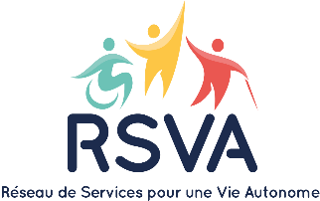

FICHE DE PARTICIPATION SPONSORS COLLOQUE SOSS 2021

10ème COLLOQUE
« SANTE ORALE ET SOINS SPECIFIQUES »
Les 7 et 8 octobre 2021 à Caen

La santé orale au bénéfice des personnes
Comment répondre à des attentes singulières pour des besoins spécifiques ?

Nous souhaitons être associé au 10ème colloque national Santé Orale et Soins Spécifiques 2021 :
Présentez vos solutions | Stand démo  Mise à disposition d’une surface d’exposition pour la journée ½ de colloque  Participation aux conférences  Votre logo apposé sur tous les supports de communication | 800 €
 | Stand démo  Mise à disposition d’une surface d’exposition pour la journée ½ de colloque  Participation aux conférences  Votre logo² apposé sur tous les supports de communication  Insertion d’un encart publicitaire dans le programme du colloque | 1 400 €
Sponsorisez l’évènement | Devenir partenaire du colloque et rendre visible sa participation  Votre logo² apposé sur tous les supports de communication  Participation aux conférences (nbre de places limité) | 5 000 €
TOTAL PARTICIPATION
Au titre du sponsoring, vous pouvez insérer un objet publicitaire dans le sac du visiteur |  | oui non
Pour tout autre montant ou autre forme de sponsoring, nous contacter à colloque.soss@gmail.com

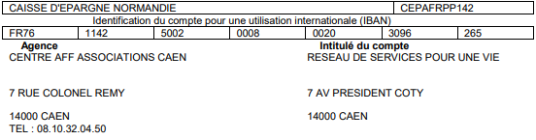
Le règlement est à effectuer en totalité à la commande
- par chèque à l’ordre du « Réseau de Services pour une Vie Autonome »,
- ou par virement bancaire – libellé du virement : Colloque SOSS – « nom société ».

Société / organisme : Cliquez ou appuyez ici pour entrer du texte. Cachet de l’entreprise et signature
Contact (prénom, nom) : Cliquez ou appuyez ici pour entrer du texte.
Fonction : Cliquez ou appuyez ici pour entrer du texte.
Adresse complète : Cliquez ou appuyez ici pour entrer du texte.
CP et Ville : Cliquez ou appuyez ici pour entrer du texte.
SIRET facturation : Cliquez ou appuyez ici pour entrer du texte.
Téléphone : Cliquez ou appuyez ici pour entrer du texte.
Mail : Cliquez ou appuyez ici pour entrer du texte.
Fait à : Cliquez ou appuyez ici pour entrer du texte.
Le : Cliquez ou appuyez ici pour entrer du texte.

Document à retourner à colloque.soss@gmail.com ou RSVA, 7 bis av. du Président Coty, 14000 CAEN

Les modalités relatives à l’espace d’exposition vous seront communiquées après inscription.
Votre logo HD à transmettre à l’adresse colloque.soss@gmail.com avant le 15 août 2021.

